Техническое задание

Необходимо расширить функционал документа ЗАКАЗ покупателя, доработав функционал КП
- Сделать через механизм расширения
- Добавить вкладку «Включать в КП»
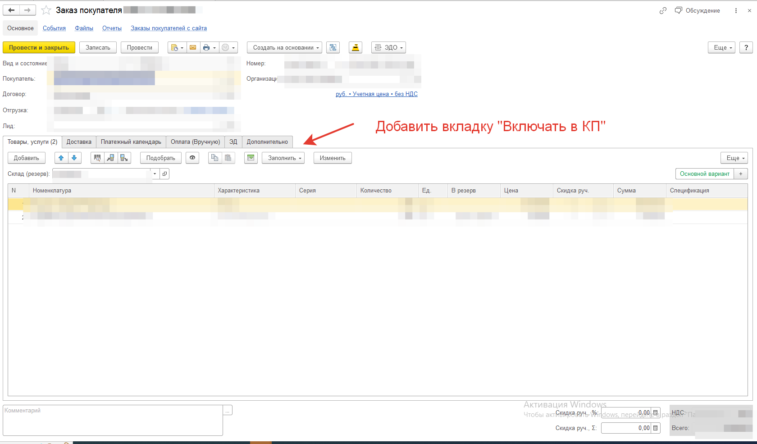
- На вкладке добавить кнопку «Заполнить из Товаров». В данной ТЧ заполняется оборудованием из Вкладки Торвары, у которого в карточке товара установлен признак добавления в КП.
- Создать на основании стандартного печатную форму типа (см. ниже)

- Также добавить вкладку «Дополнительные предложения» Вкладка должна содержать ТЧ в которой можно добавить дополнительные материалы в формате PDF.

- По итоге в печатной форме должно все «Слепится» и получится единая печатаная форма

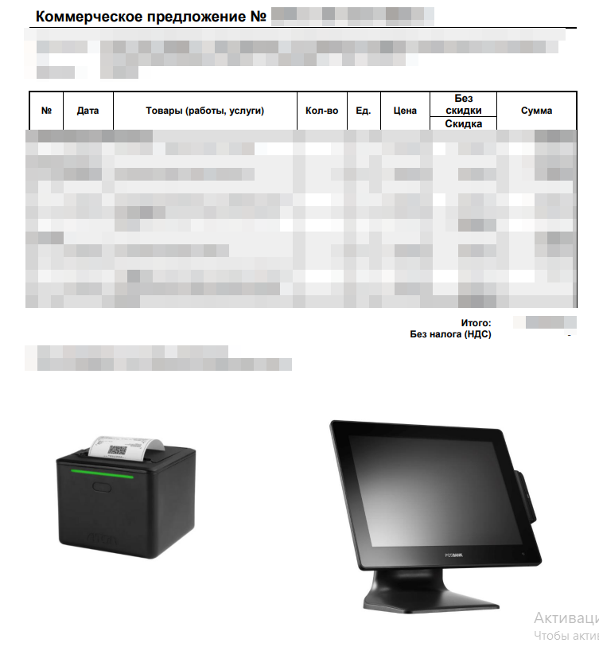
Плюс если есть добавить pdf файл из вкладки Дополнительные предложения

